**网站开发技术课程设计报告**

题目： 张家界旅游网站



专业： 软件工程



|  |  |
| --- | --- |
| 班级： | 软件 2002 |

学号： 202012054



姓名： 王予



成绩：



网站开发技术课程设计报告

一、设计题目：**张家界旅游网站**

二、课程设计目的与任务：

网页设计是软件专业的一门专业必修课。网页设计课程设计可以充分弥补课堂教学和实验中知识深度和广度有限的不足，更好地帮助学生系统地掌握网页设计课程的主要内容。通过课程设计的综合训练，能培养学生实际分析问题、编程和动手的能力，帮助学生系统掌握网页设计课程的主要内容，更好地完成教学任务。为后续课程打好基础。

要求学生根据所学的网页设计的相关知识，能够针对一个具体的系统，进行需求分析，总体设计、详细设计、编码、测试等，完成题目要求的功能。本课程设计是设计企业网站主页。

三、课程设计的内容与基本要求：

学生根据所学的网页设计的知识，能够针对企业网页，进行系统的需求分析、系统设计、编码及测试，系统必须实现以下功能：

1. 企业 LOGO、网站的主要栏目和概况介绍
2. 产品介绍
3. 图片
4. 动画
5. 网页除用到框架外，还使用 CSS 样式
6. 网页美观、页面内容丰富

**四、** 网页设计思想

1、网页设计由三大部分组成，分别为 HTML 超文本标记语言、CSS 层叠样式表和 JavaScript 脚本语言。其中 HTML 主要做整个网页的基本架构，CSS 用于为网页文档中的元素添加各类样式，给网页添加色彩，而 JavaScript 主要是给网页的页面添加动态效果和功能，从而实现网页的各种效果。2、而在本次网页设计也将会用到这三种语言实现整个网页的效果。在设计

时先将整个网页的框架搭建起来，然后再用具体的图片和文字以及超链接代替结构中的内容，然后给设计的内容框架添加 CSS 样式效果，给网页添加色彩。大致样式设置后在用 JavaScript 结合框架和样式给网页设置动态效果。最后再整顿整个网页的框架、样式以及动态效果，使得网页美观，特效更加明显。

五、设计思想和具体实现方法

1. 起始页面

设计方案：利用div模块 图片与文字相结合 视觉上体验融洽，利用渐变色充当背景 减少视觉负担，输入账号密码即可进入主页面。

设计思路：首先，使用将所有标签的初始元素，如padding、margin等元素清空，并且使用border-box模型。接着，创造一个div块，设置成屏幕大小的宽和高，背景颜色linear-gradient设置成渐变色，以此当作画布。

再创建内容模块，左半部分插入图片 吸引用户的兴趣，右半部分实现登录。

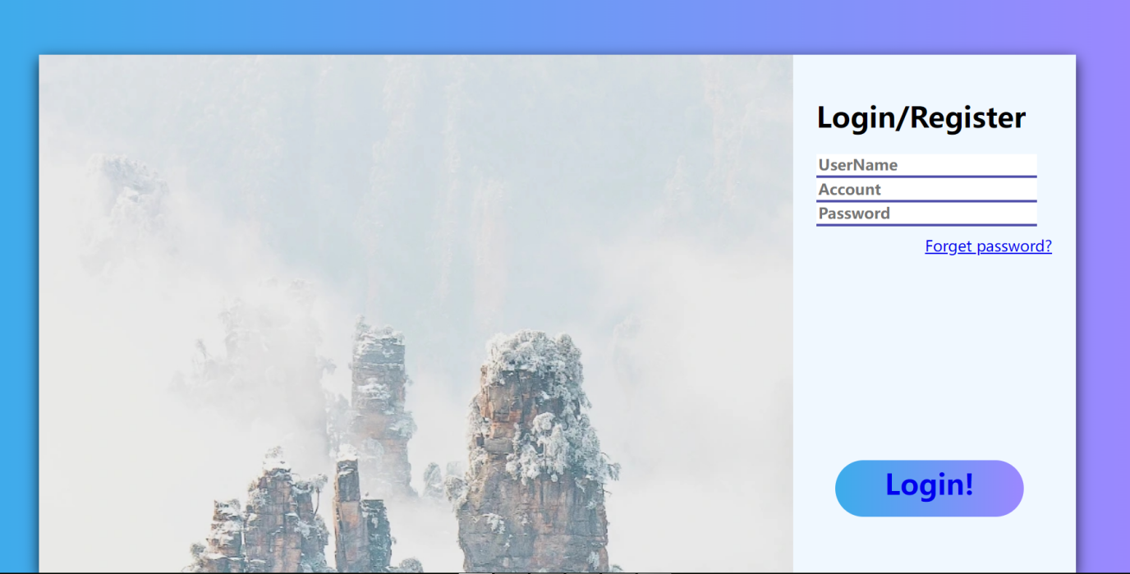

2. 主页

设计方案：分成四个部分，顶部分为网页的介绍图片。侧边为快捷导航栏。主内容框架里包括 ：当前时间、顶置导航栏、张家界热点新闻简要预览、游玩详情及建议、张家界地区介绍及视频、和美景预览。脚注信息。接下来分三个主专栏，分别网站主要信息、张家界景区介绍、美图欣赏。这三个专栏按次序放置在页面中，从上到下排序，并在每个专栏的左上角放置标签提示。

设计思路：首先将页面自带的边框属性清空，放置3个div块作为3个部分的主div块并使用类选择器设置好长度和宽度、水平居中。再分别设置其大小位置,设置好float属性,为后面的左右块区域弄好模板。

·第一个主div块中，加入table，调整边框间距和位置，设置高度和居中

布局。该模块主要插入网页信息照片。

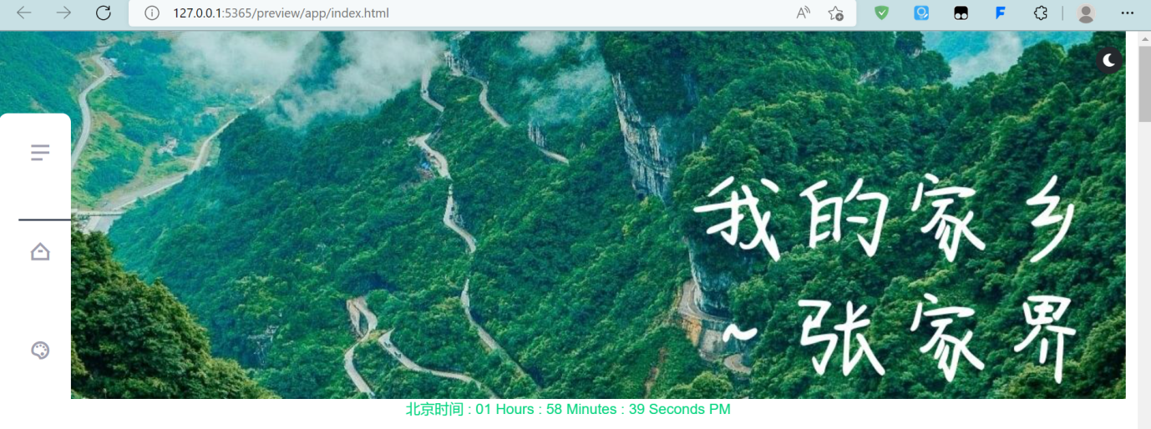

·在第二个主div块（id="con"）中，①先插入一个div（class="container"）用来显示当前时间和更改当前主题，用后代选择器设置好高和宽，时间的获取用到script中的new Date()，再利用querySelector() 方法返回文档中匹配指定 CSS 选择器的一个元素，由此获得当前时间。利用<section> 标签定义了文档中需要更换主题的区域进行包装，同时将主题转换按钮图标定位，一定要设置成position：absolute，其中图标来自于网站“https://cdnjs.cloudflare.com/ajax/libs/font-awesome/5.15.4/css/all.min.css”，将图标默认显示再浏览器右上角，鼠标停留在上方时， （cursor：pointer）属性将光标呈现为指示链接的指针（一只手），默认白天主题的图标可见度为0，点击过切换主题后 ，背景色改变，白天图标可见度致为1 。设置（align-items: center;justify-content: center;）实现将标签的div块的中心放在主div块的左上角，对盒子的圆角border-radius: 20px属性，实现边框为圆角边框。

②插入div （id=”menu”）实现顶置导航栏。使用无序列表为其加入超链接，可快速跳转到目标内容（list-style-type: none;）去掉无需列表前的小圆点，（display:inline;）实现向右排列 文字居中的效果，（text-decoration: none;）文字不为其添加样式 无下划线。（a:link,a:visited）当鼠标点击文字时 背景及其文字颜色发生改变。

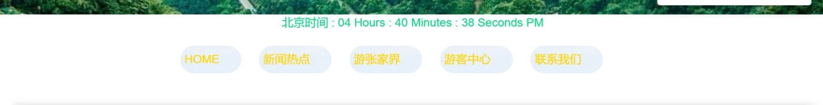

③插入div（id=“news”）实现时事更新，用户可了解当地时事状况

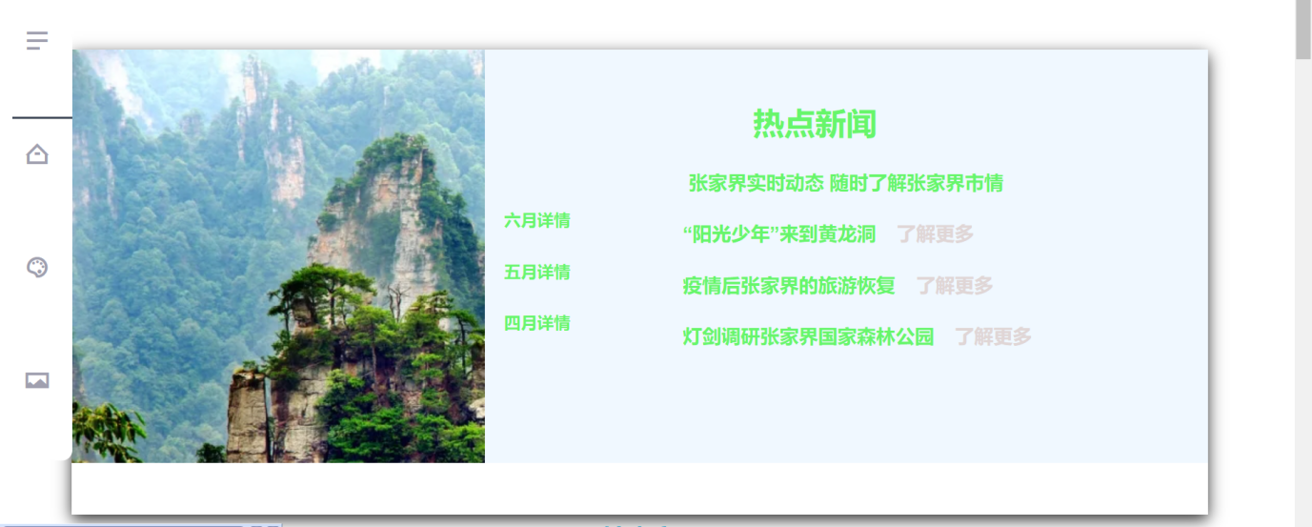

④div（id="play"）与div（id=“card”）一起实现张家界旅游详情和景点推荐。其中卡片效果的轮播采用了input当中的radio单选属性与lable标签进行绑定，（#slide_1:checked ~.slide .slide_btn_1::before,）按钮切换，（transform: scaleX(1);z-index: 100;）通过设置 X 轴的值来定义缩放转换，缩放比回到正常状态，（transition：.6s）过渡时间为0.6s，点击标签时即可达到卡片轮播的效果，同时点击图片可以放大。（ box-shadow: 0 5px 10px rgba(0,0,0,.3) ）为盒子添加阴影，使图像感官更立体，（水平上为0，竖直5px，模糊距离10px（可不写），阴影颜色）。

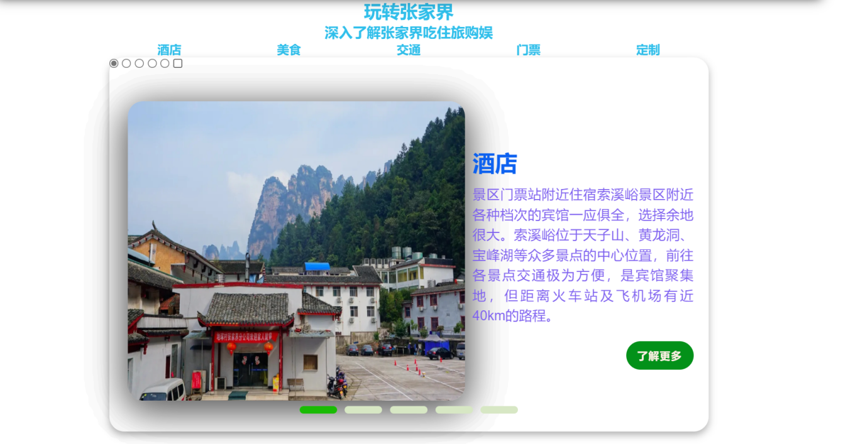

注：由于本人为实现标签对卡片的轮播，，只能点击单选按钮进行切换，所以未将input的radio单选按钮隐藏。隐藏的话需加上css属性（input{display: none;}）。

⑤插入div（id=”watch”）目标是在网页中插入视频，使用户更方便了解张家界风景。（

<video width="640" height="480" controls="controls">

<source src="../imag/1916763046.mp4" type="video/mp4">

您播放的视频失败

</video>）引入video属性加入视频框架， controls中包括暂停，拖放进度条，音量等功能，在source中加入视频。

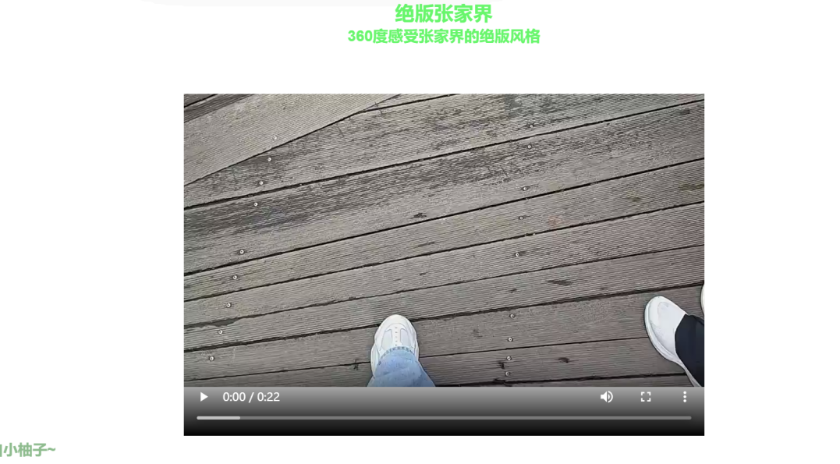

⑥插入div（class="piccon"）装入三个为一组的图片和文字介绍，当鼠标停留在图片上时 会显示文字介绍的动态效果。（object-fit: cover;）保持原有尺寸比例，部分内容可能被剪切。（ .picture : hover ）显示覆盖效果，（box-sizing: border-box;）内容区的实际宽度是 width 减 去(border + padding) 的值。大多数情况下，这使得我们更容易地设定一个元素的宽高。需要注意的是border-box 不包含 margin。（.picture:hover .content p{opacity: 1;transition-delay: 0.5s;}）鼠标停在图片上时显示文字，并可对其复制。

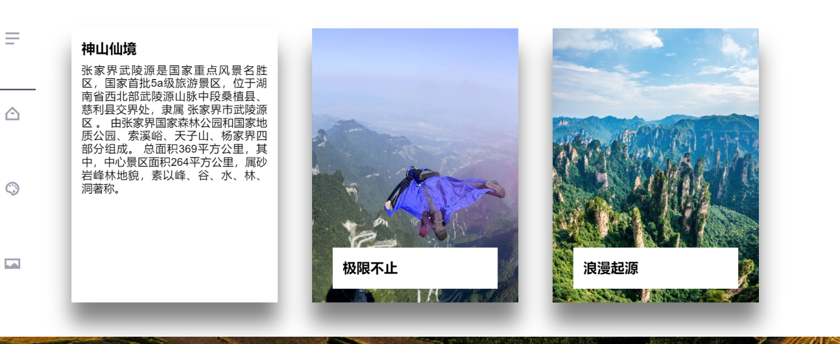

⑦插入div（class=“blurryb”）欣赏张家界美景，当鼠标停留在屏幕中心位置时，周围环境变模糊，凸显中间主题。（transform: translate(-50%,-50%);）图片从右下角移动到屏幕中心。

（.layer1:hover ~ .layer2{

filter: blur(10px);}）即可达到模糊背景图的效果

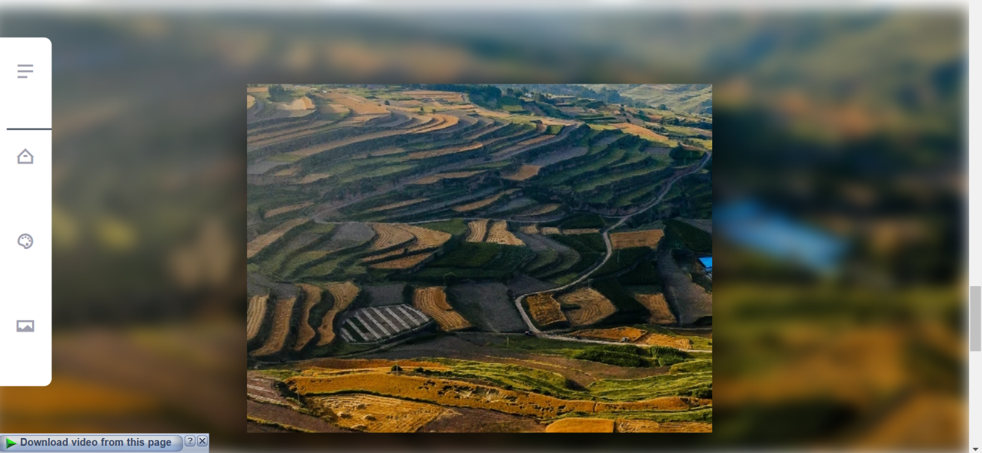

⑧插入div（class=“shell”）实现侧导航栏，采用:nth-child(1) 选择器选取属于其父元素的不限类型的第 1 个子元素的所有元素，还可以扩展其它子元素。使用 （transition:****all 1s linear）**** 这样，统一给元素下面的所有支持过渡的属性添加过渡效果（时间及缓动函数）。鼠标停留在导航栏上时，width宽度发生改变，背景色和字体颜色也发生改变。

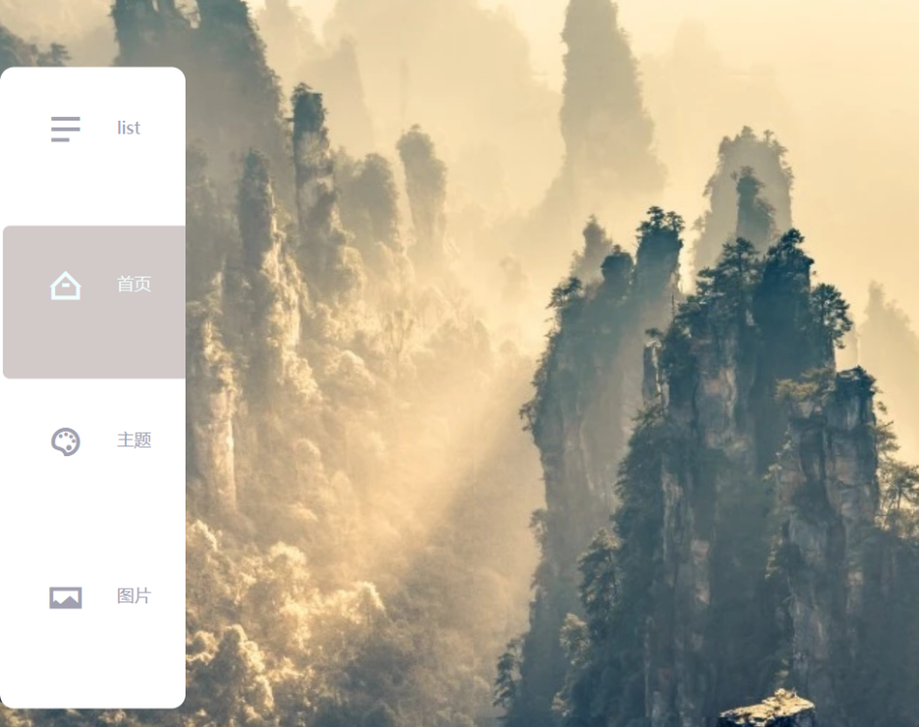

·最后一个div块中，同样引入id选择器加载“foot”脚注的样式，显示作者信息 和作品概要 了解详情。

最后，添加（ margin-top: 20px;margin-right: auto; margin-bottom: 0px; margin-left: auto;）使该模块居中显示。

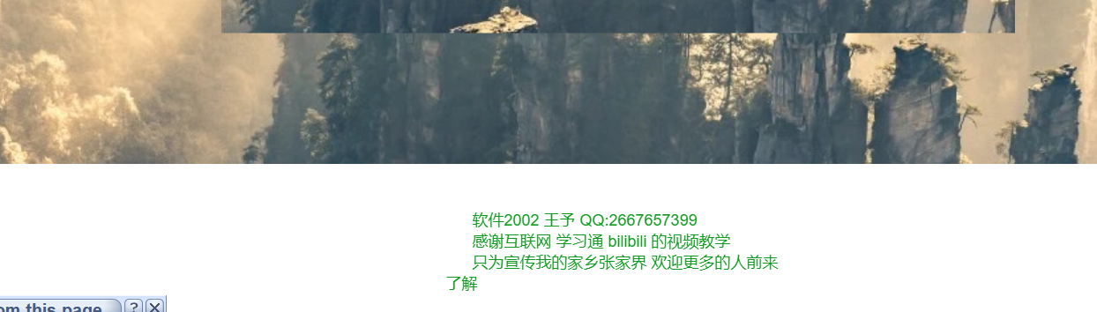

3.编写 时间更新页面

设计方案：编写js。首先声明section和icons两个局部变量，分别表示当前模块和白天黑夜图标。（icons.onclick = ()=>{section.classList.toggle("dark");}）当图标被点击时，该函数实现主题的变换；创建一个函数并在每秒钟内调用它，实现时间的更新。（let date = new Date(),hour = date.getHours()）获取当前时间（小时），同时创建变量d用来判断时间的规范性，如果小时小于 12，则其值将为 AM，否则其值将为 PM；如果小时值大于12大于12将被减去（通过这样做，我们将得到值直到12而不是13，14或24；如果小时值为 0，则值将定为 12。（ hour = hour < 10 ? "0" + hour : hour;）当小 时位置上的数值小于10时，对其在十位上补充 0. （ document.querySelector(".hour_num").innerText = hour;）从源码中获得的数据在这里被hour渲染（替换）。

其中innerText，改变模块内的内容，无法识别html标签，同时也去掉了重复空格和换行符。

InnerHTML，也更改模块内的内容，没有去除了html标签，同时也没有去掉了空格和换行符。

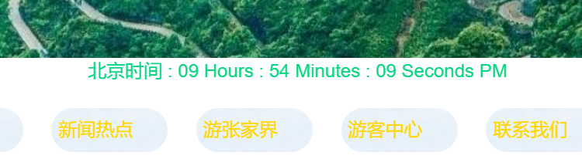

1. 美景照片轮播

通过 @keyframes 规则，您能够创建动画。创建animation动画的原理是，将一套 CSS 样式逐渐变化为另一套样式。在动画过程中，您能够多次改变这套 CSS 样式。以百分比来规定改变发生的时间，或者通过关键词 "from" 和 "to"，等价于 0% 和 100%。0% 是动画的开始时间，100% 动画的结束时间。为了获得最佳的浏览器支持，您应该始终定义 0% 和 100% 选择器。将图片也可以动画与选择器绑定。

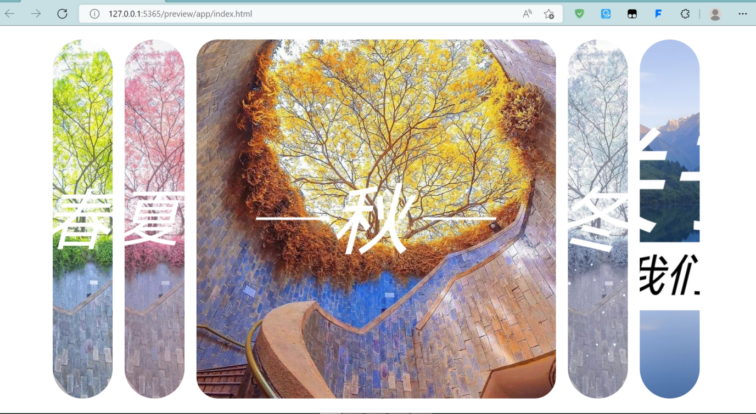

1. 彩蛋

计划做个动画小人放在网页里，，可以来不及学就要考试了，这个暑假再学。。。

谢谢老师看到这里，您辛苦了。